- 登录
打开浏览器，在地址栏输入http://sjjx.tongji.edu.cn/index.jsp，通过网址，打开实践教学登录窗口，如图所示：

图1.1
输入用户名与密码，点击“登录”，登录实践教学管理系统；硕士生学生登录之后，如图所示：
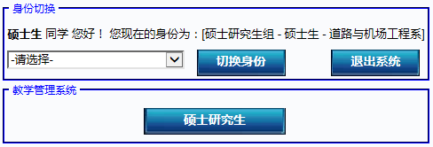
图1.2
点击“退出系统”按钮，则退出实践教学管理系统。
点击“硕士研究生”按钮，则进入硕士研究生实践教学管理首页。
- 首页
点击图1.2中“硕士研究生”按钮，进入硕士研究生实践教学管理首页，如图所示：
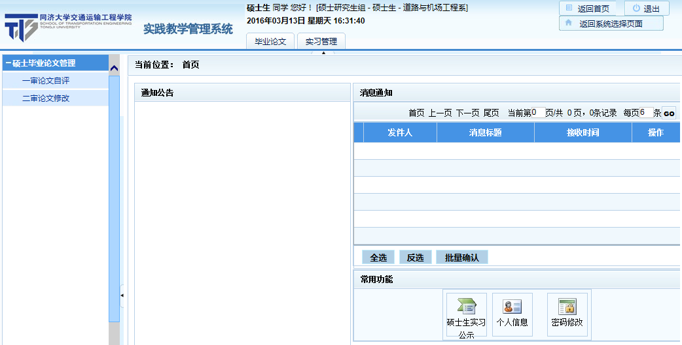
图2.1
1、点击消息通知列表操作下的“详情”，可以查看本人的业务详细信息；
2、点击常用功能中的“个人信息”，可以修改个人基本信息；
3、点击“密码修改”，可以修改登录密码；
- 一审论文自评
点击顶部菜单“毕业论文”→左菜单“硕士毕业论文管理”→“一审论文自评”，进入硕士论文自评（学生）界面，如图所示：
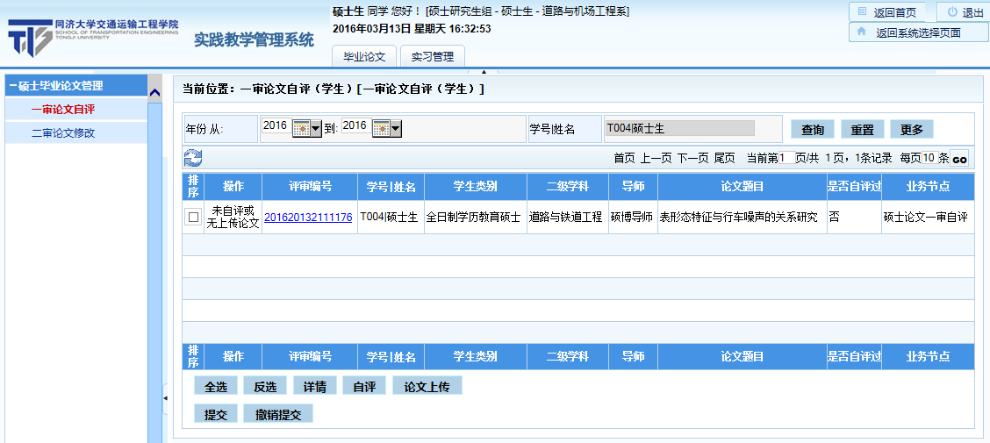
图3.1
- 自评
选择图3.1中的记录，点击“自评”，进行硕士论文自评信息修改。如图所示：
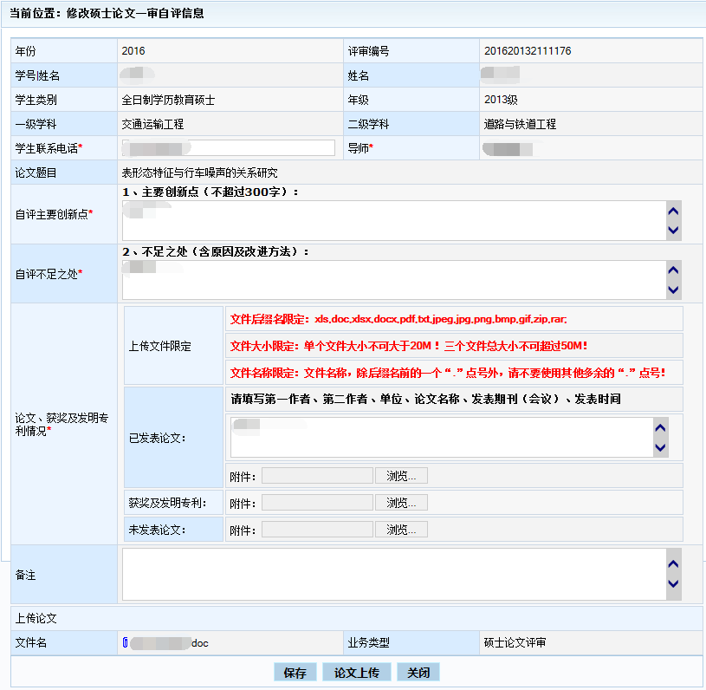
图3.2
点击图3.2中的“保存”按钮，保存修改过的自评信息。
注：上传论文之前，请保存修改过的自评信息。
- 上传论文
选择图3.1中的记录，点击“论文上传”按钮，或点击图3.2论文自评页面中的“论文上传”按钮，弹出论文上传操作界面。如图所示：
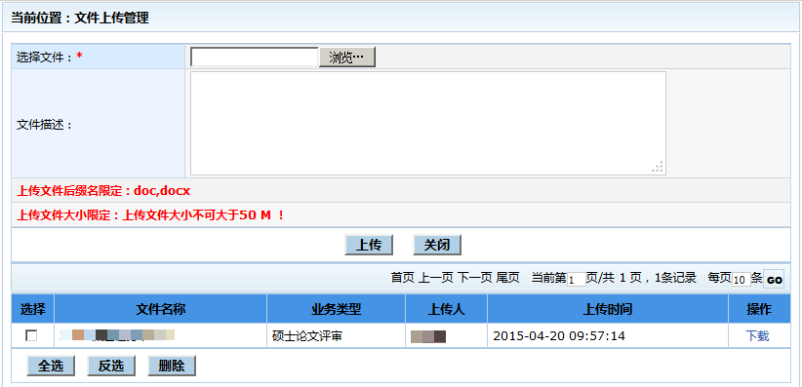
图3.3
- 提交与撤销提交
点击图3.1中“操作”下的“提交”，或选择记录，点击下方的“提交按钮”，进行提交已自评过并且上传过论文的记录，如图所示：
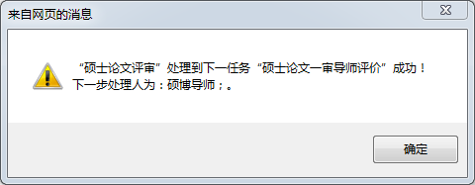
图3.4
提交后如图所示：
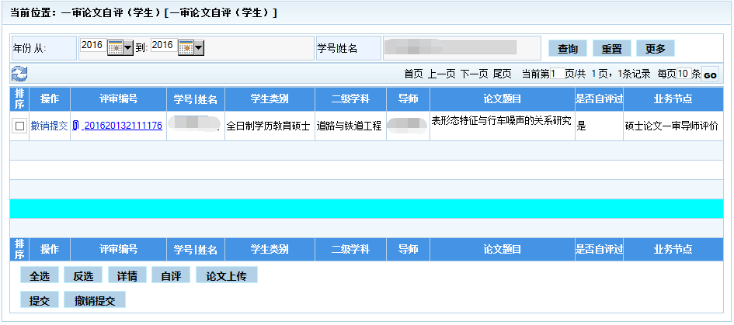
图3.5
点击图3.5中“操作”下的“撤销提交”，进行撤销已经提交过的论文评审记录。
注：如果论文评审记录提交之后，导师已经审核过，是不允许撤销提交的。
- 二审论文修改
点击顶部菜单“毕业论文”→左菜单“硕士毕业论文管理”→“二审论文修改”，进入硕士论文修改（学生）界面，如图所示：
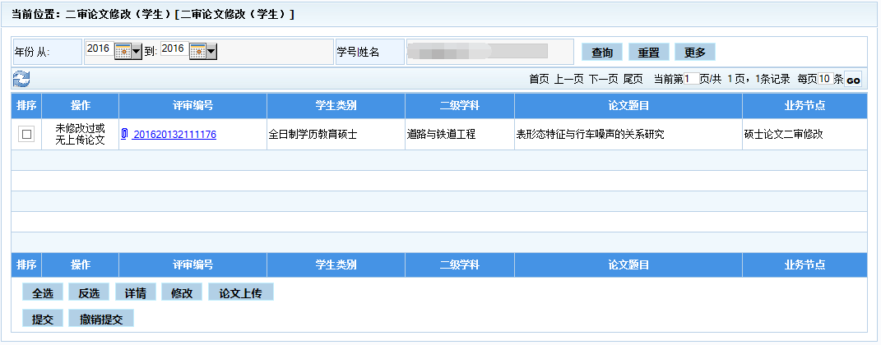

图4.1
- 修改
选择图4.1中的记录，点击“修改”，进行硕士论文信息修改。如图所示：
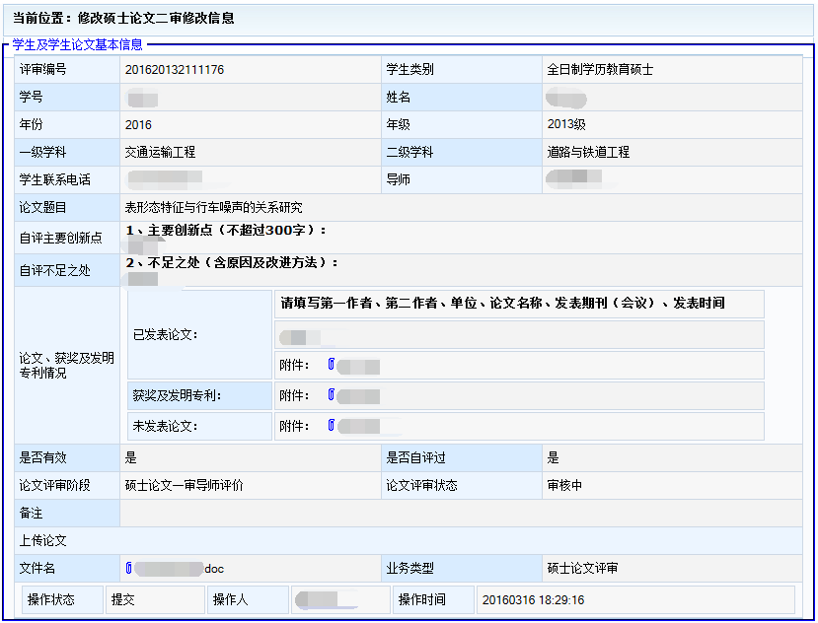
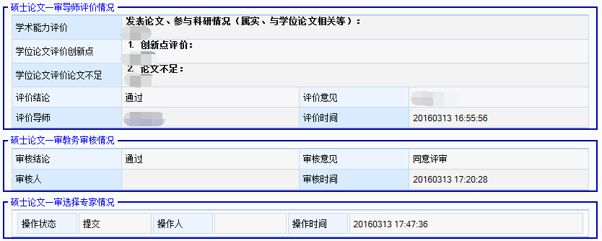
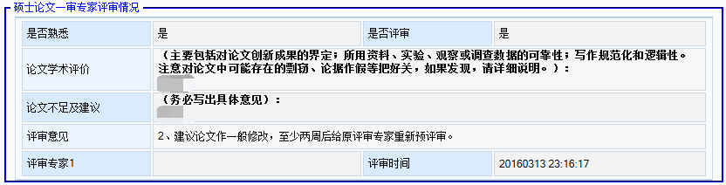
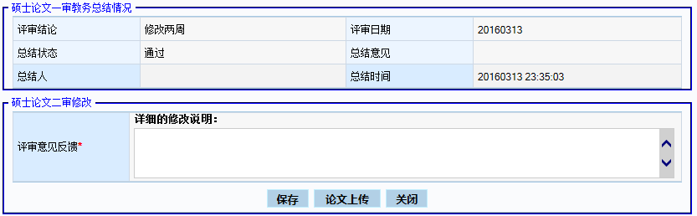
图4.2
录入对评审意见反馈，点击图4.2中的“保存”按钮，保存修改过的论文评审信息。
注：上传论文之前，请保存修改过的论文评审信息。
- 上传论文
选择图4.1中的记录，点击“论文上传”按钮，或点击图4.2论文自评页面中的“论文上传”按钮，弹出论文上传操作界面，上传修改过的论文。如图所示：
图4.3
- 提交与撤销提交
点击图4.1中“操作”下的“提交”，或选择记录，点击下方的“提交按钮”，进行提交已修改过并且上传过修改过论文的记录，如图所示：
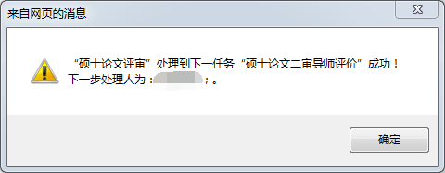
图4.4
提交后如图所示：
图4.5
点击图4.5中“操作”下的“撤销提交”，进行撤销已经提交过的论文评审记录。
注：如果论文评审记录提交之后，二审导师已经评价过，是不允许撤销提交的。

